**ESCUELA SUPERIOR POLITÉCNICA DEL LITORAL**

LICENCIATURA EN NUTRICION

**NOMBRE: ………………………………………….. Fecha: 21 de Agosto de 2012**

**1. Escriba los nombres de los controles de doble cierre en latas selladas.**

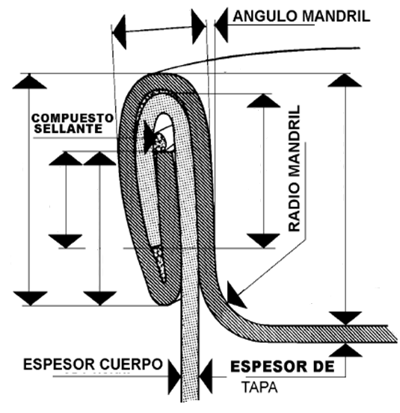

**2. Qué entiende sobre envasados de alimentos bajo atmósferas controladas o modificadas, tiene alguna relación con la actividad de agua y que tipos de gases inertes se utiliza.**

**3. Qué factores influyen en el tiempo de conservación de los alimentos y como se determina**

**4. Enumere los principios generales del etiquetado**

**5. Indique un formato de etiquetado que lleve información nutricional, explique con dos ejemplos.**